Press Release
春日市

２０２０年１１月４日
報道関係者 各位
出前トーク「市長と語る」
令和２年度は全体トークのみ開催

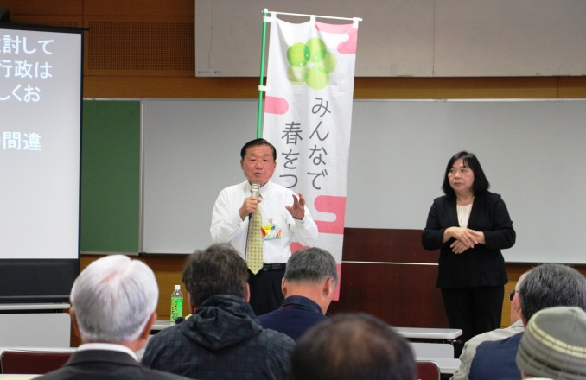
市民と行政による協働のまちづくりを推進するために実施している出前トーク「市長と語る」。今年度は新型コロナウイルスの影響により地区ごとの出前トークは中止になりましたが、市民との意見交換を継続し、生の声を市政に反映させていくため、全地区住民を対象とした全体トークを下記のとおり開催します。
会場では、要約筆記と手話通訳も行います。
＜昨年の全体トークの様子＞

記

１ 日 時 １１月８日（日） 午後２時～３時３０分
２ 場 所 ふれあい文化センター スプリングホール（春日市大谷６－２４）
３ 登壇者 市長、副市長、教育長、各部局長
４ 内 容 (1) 市長による市政の説明
新型コロナウイルス感染症対策や災害対策などの市の取組状況について説明します。
(2) 意見交換
身近なことから市政に対するものまで、何でも質問いただき、市の幹部職員がお答えします。
(3) 市長振り返り
いただいた意見全てに対して、市長がお答えします。
５ 定 員 １００人（当日先着順）
６ 担当課 経営企画部 秘書広報課 広報広聴担当
春日市原町３丁目１番地５
TEL 092-584-1111(代) FAX 092-584-1145
E-mail：koho@city.kasuga.fukuoka.jp
以上
【リリースに関する問い合わせ】
春日市 経営企画部 秘書広報課 広報広聴担当
〒８１６－８５０１ 福岡県春日市原町３丁目１番地５
電話 ０９２－５８４－１１１１(代) Fax ０９２－５８４－１１４５
E-mail koho@city.kasuga.fukuoka.jp Web https://www.city.kasuga.fukuoka.jp/

